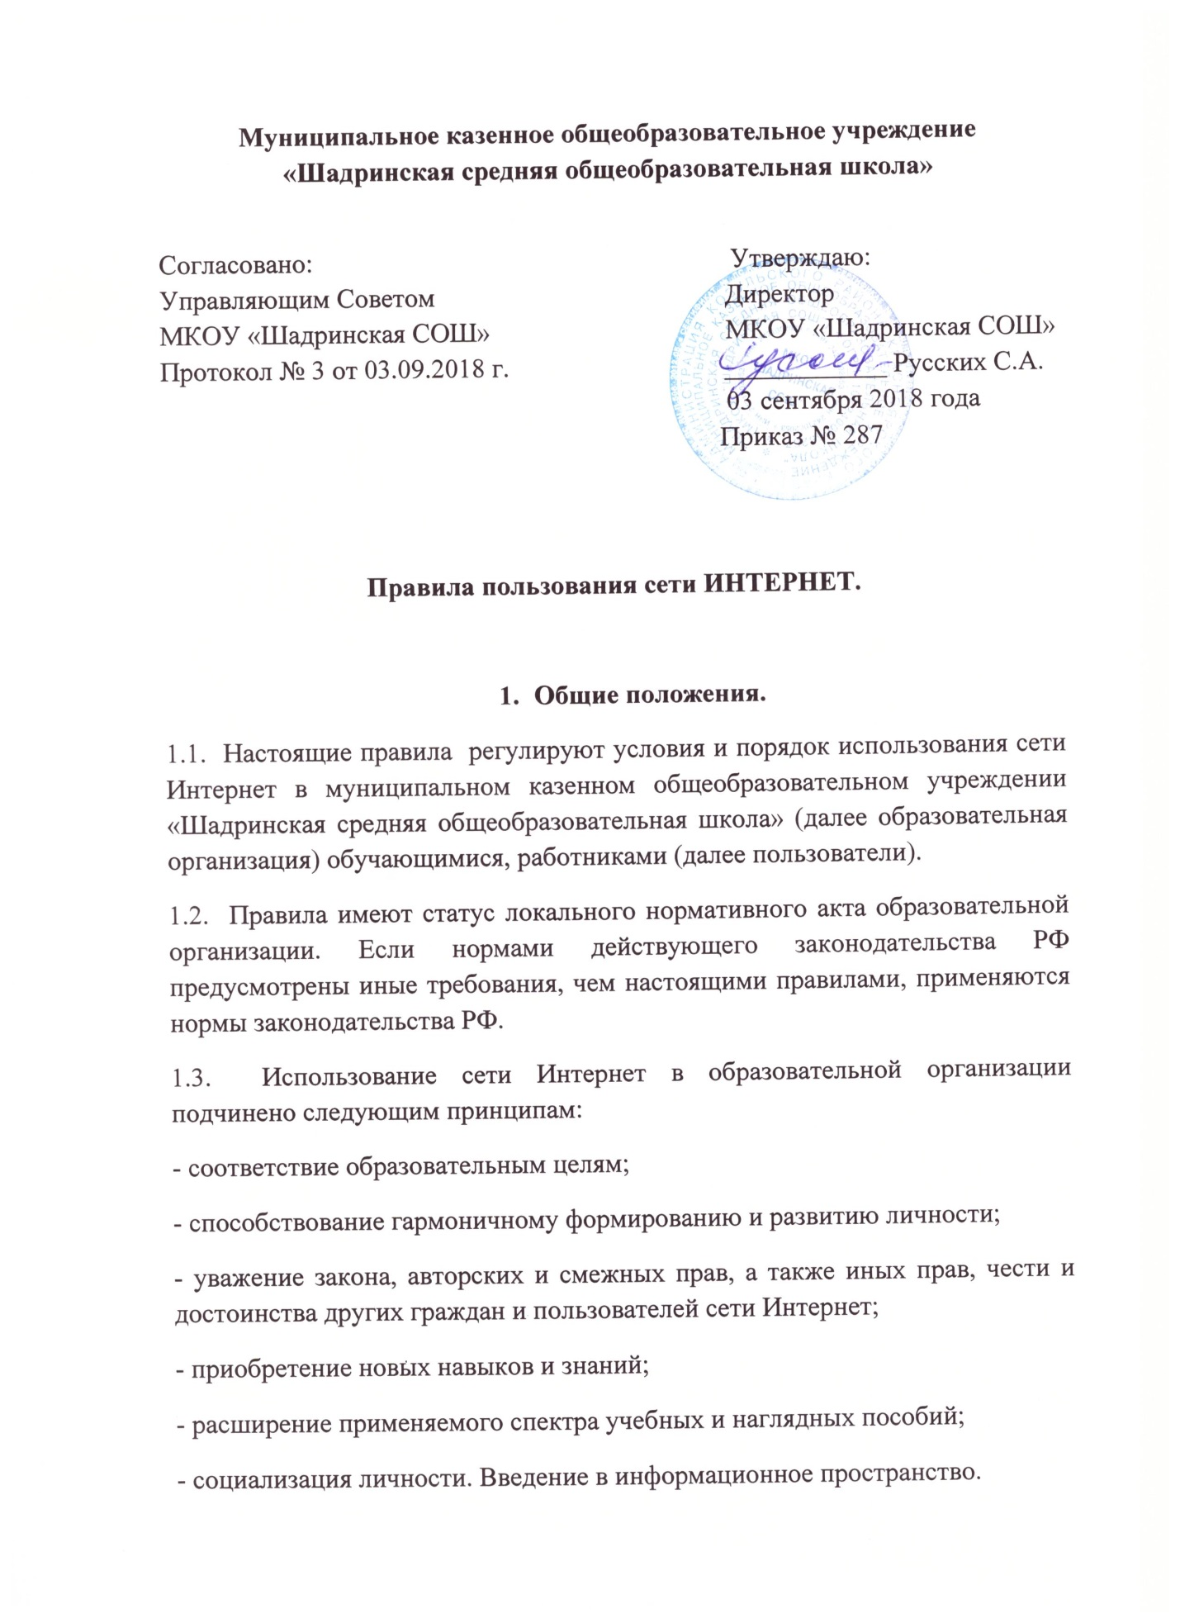

2. Политика использования сети Интернет.
2.1. Использование сети Интернет в образовательной организации осуществляется в целях образовательного пространства. В рамках развития личности, ее социализации и получения знаний в области компьютерной грамотности лицо может осуществлять доступ к ресурсам необразовательной направленности.
2.2. Использование сети Интернет в образовательной организации возможно исключительно при условии ознакомления и согласия с настоящими Правилами.
2.3. Ознакомление и согласие удостоверяется подписью в листе ознакомления с настоящими Правилами. Ознакомление и согласие несовершеннолетнего обучающегося удостоверяется подписью его родителя (законного представителя). Родители (законные представители) несут ответственность за разъяснение настоящих Правил несовершеннолетним обучающимся.
2.4. Руководитель образовательной организации несет ответственность за обеспечение эффективного и безопасного доступа к сети Интернет, а также за внедрение соответствующих технических, правовых и иных механизмов, которые позволят ограничить обучающихся от запрещенных сведений и информации.
2.5. Техническое ограничение доступа к информации и (или) сведениям определенных ресурсов осуществляется на основании решения ответственного за информационную безопасность в образовательной организации.
2.6. При использовании сети Интернет в образовательной организации осуществляется доступ только к тем ресурсам, содержание которых не противоречит законодательству РФ и соответствует целям и задачам образования и воспитания.
Проверка такого соответствия осуществляется с помощью:
- программно-технических средств контектной фильтрации;
- технических средств и программного обеспечения контекстного технического ограничения.
Использование сети Интернет в образовательной организации без применения данных средств и программного обеспечения (например, в случае технического отказа) допускается только с индивидуального разрешения руководителя образовательной организации.
2.7. Ограничение доступа к информации и сведениям определенных ресурсов и (или) ресурсам осуществляется лицом, уполномоченным руководителем образовательной организации.
2.8. Категории ресурсов. Доступ к которым запрещен или ограничен, определяется ответственным за информационную безопасность в образовательной организации.
2.9. Принципами размещения сведений и информации на Интернет-ресурсах образовательной организации являяются6
- соблюдение законодательства РФ, прав и интересов обучающихся и работников;
- защита персональных данных обучающихся и работников4
- достоверность и корректность информации.
2.10. Персональные данные размещаются на Интернет-ресурсах образовательной организации только в соответствии с Политикой обработки персональных данных образовательной организации.
2.11. Запрет на доступ пользователей к работе в сети Интернет устанавливает уполномоченное лицо. Факт запрета фиксируется в соответствующем журнале. Снятие запрета на допуск пользователей к работе в сети Интернет осуществляется уполномоченным лицом, о чем в журнале делается соответствующая запись.
2.12. Во время занятий контроль за использованием обучающимися сети Интернет осуществляет педагогический работник, ведущий занятие, который:
- наблюдает за использованием компьютера и сети Интернет обучающимися;
- запрещает дальнейшую работу обучающегося в сети Интернет в случае нарушения настоящих Правил и иных документов, регламентирующих использование сети Интернет в образовательной организации;
- принимает меры для пресечения дальнейших попыток доступа к ресурсу, несовместимому с задачами образования.
2.13. Во время использования сети Интернет для свободной работы контроль осуществляет лицо, уполномоченное руководителем образовательной организации, которое:
- определяет время и место для свободной работы в сети Интернет обучающихся и работников образовательной организации (далее - пользователи) с учетом использования соответствующих технических мощностей в образовательном процессе, а также длительность сеанса работы одного человека;
- наблюдает за использованием компьютера и сети Интернет;
- запрещает дальнейшую работу пользователей в сети Интернет в случае нарушения настоящих Правил и иных документов, регламентирующих использование сети Интернет в образовательной организации;
- не допускает пользователей к работе в сети Интернет в предусмотренных настоящими Правилами случаях;
- принимает предусмотренные Правилами и локальными актами меры для пресечения дальнейших попыток доступа к ресурсу, несовместимому с задачами образования.
3. Права и обязанности пользователей и ответственных лиц.
3.1. Работники образовательной организации вправе:
- размещать информацию в сети Интернет на Интернет-ресурсах образовательной организации;
- иметь учетную запись электронной почты на Интернет-ресурсах образовательной организации.
3.2. Работникам образовательной организации запрещено размещать в сети Интернет и на образовательных ресурсах информацию:
- противоречащую требованиям законодательства РФ и локальным нормативным актам образовательной организации;
- не относящуюся к образовательному процессу и не связанную с деятельностью образовательной организации;
- нарушающую нравственные и этические нормы, требования профессиональной этики.
3.3. Обучающиеся образовательной организации вправе:
- использовать ресурсы, размещенные в сети Интернет. В том числе интернет-ресурсы образовательной организации, в порядке и на условиях, которые предусмотрены настоящими Правилами;
- размещать информацию и сведения на интернет-ресурсах образовательной организации.
3.4. Обучающимся запрещено:
- находиться на ресурсах, содержание и тематика которых недоступна для несовершеннолетних и (или) нарушает законодательство РФ;
- осуществлять любые сделки через сеть Интернет;
- загружать файлы на компьютер образовательной организации без разрешения уполномоченного лица;
- распространять оскорбительную, не соответствующую действительности, порочащую других лиц информацию, угрозы.
3.5. Если в процессе работы пользователем обнаружен ресурс, содержание которого несовместимо с целями образовательного процесса, он обязан незамедлительно сообщить об этом ответственному за информационную безопасность лицу в образовательной организации с указанием интернет-адреса и покинуть данный ресурс.
3.5.1. Ответственный за информационную безопасность в образовательной организации обязан:
- принять сообщение пользователя;
- довести информацию до сведения руководителя;
- направить информацию о некатегоризированном ресурсе оператору технических средств и программного обеспечения технического ограничения доступа к информации (в течение суток);
-если обнаруженный ресурс явно нарушает законодательство РФ- сообщить о нем в федеральный орган исполнительной власти, осуществляющей функции по контролю и надзору в сфере средств массовой информации, массовых коммуникаций, информационных технологий и связи, в соответствии с порядком подачи заявлений.

